设备运行信息日报表(业务)

中国气象局卫星中心
报表生成时间：2012-07-11
报表统计时间：2012-07-11 00:00:00~2012-07-11 23:59:59

1 设备事件统计
1.1 设备故障告警统计
事件总数259次,其中:普通告警130次,严重告警49次,紧急告警80次.
1.2 设备告警明细

服务器 | IP地址 | 设备名称 | 操作系统 | 事件总数 | 普通 | 严重 | 紧急 | 连通率事件 | 内存事件 | 磁盘事件 | CPU事件
1 | 10.204.8.75 | 10.204.8.75 | IBM AIX 服务器 | 7 | 7 | 0 | 0 | 0 | 7 | 0 | 0
2 | 10.204.8.76 | 10.204.8.76 | IBM AIX 服务器 | 38 | 25 | 13 | 0 | 0 | 38 | 0 | 0
3 | 10.24.254.1 | SOCC1 | IBM AIX 服务器 | 151 | 79 | 36 | 36 | 0 | 43 | 108 | 0
4 | 10.24.254.2 | SOCC2 | IBM AIX 服务器 | 43 | 0 | 0 | 43 | 0 | 43 | 0 | 0
5 | 10.24.253.7 | DPC1 | IBM AIX 服务器 | 20 | 19 | 0 | 1 | 0 | 20 | 0 | 0

1.3 事件告警趋势

类别 | 提示 | 普通 | 严重 | 紧急
网络告警 | 0 | 0 | 0 | 0
设备告警 | 0 | 0 | 0 | 0
服务器告警 | 0 | 130 | 49 | 80
数据库告警 | 0 | 0 | 0 | 0
中间件告警 | 0 | 0 | 0 | 0
应用告警 | 0 | 0 | 0 | 0
存储告警 | 0 | 0 | 0 | 0
业务告警 | 0 | 0 | 0 | 0
安全告警 | 0 | 0 | 0 | 0

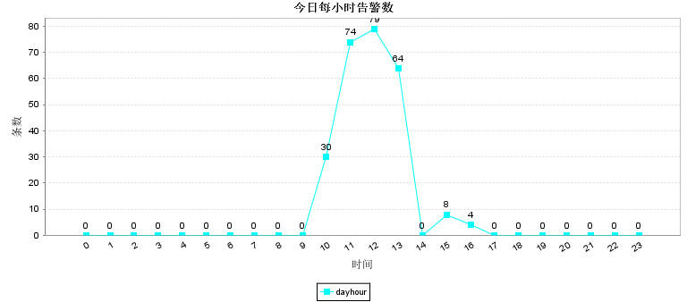

2 设备TOP分析
2.1 服务器Top分析
2.1.1 服务器CPU Top

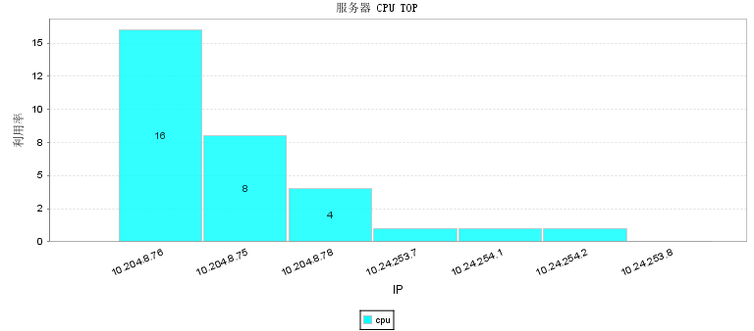

ip | 当前利用率
10.204.8.76 | 16.0
10.204.8.75 | 8.0
10.204.8.78 | 4.0
10.24.253.7 | 1.0
10.24.254.1 | 1.0
10.24.254.2 | 1.0
10.24.253.8 | 0.0

2.1.2 服务器内存 Top

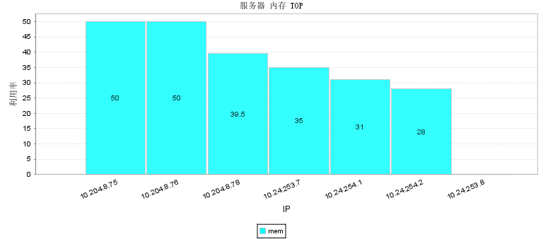

ip | 当前利用率
10.204.8.75 | 50.0
10.204.8.76 | 50.0
10.204.8.78 | 39.5
10.24.253.7 | 35.0
10.24.254.1 | 31.0
10.24.254.2 | 28.0
10.24.253.8 | 0.0

2.1.3 服务器连通性 Top

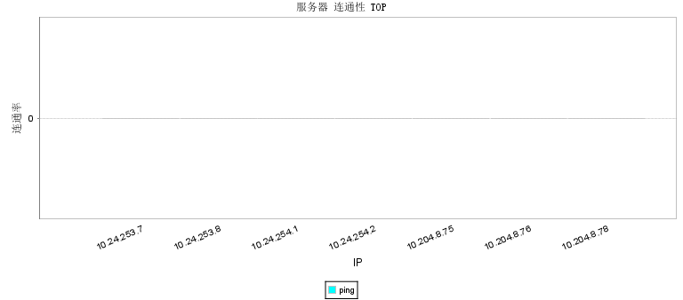

ip | 当前连通率
10.24.253.7 | 0.0
10.24.253.8 | 0.0
10.24.254.1 | 0.0
10.24.254.2 | 0.0
10.204.8.75 | 0.0
10.204.8.76 | 0.0
10.204.8.78 | 0.0

2.1.4 服务器响应度 Top

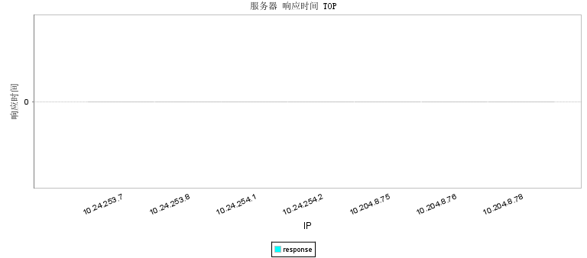

ip | 响应时间
10.24.253.7 | 0.0
10.24.253.8 | 0.0
10.24.254.1 | 0.0
10.24.254.2 | 0.0
10.204.8.75 | 0.0
10.204.8.76 | 0.0
10.204.8.78 | 0.0

2.1.5 服务器磁盘 Top

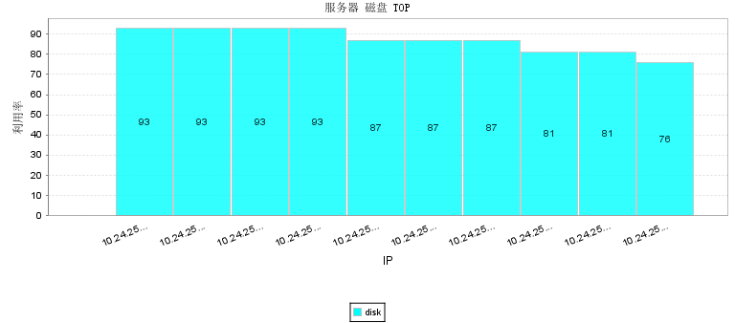

ip | 当前利用率
10.24.253.7//DPCFY2D | 93.0
10.24.253.7//DPCFYMV | 93.0
10.24.254.1//DPCFY2D | 93.0
10.24.254.2//DPCFY2D | 93.0
10.24.254.1//FTPREAL | 87.0
10.24.253.7//FTPREAL | 87.0
10.24.254.2//FTPREAL | 87.0
10.24.253.7//DPCLOG | 81.0
10.24.253.7//BACKUP | 81.0
10.24.254.1//DPCLSFA | 76.0

2.2 进程Top分析
2.2.1 CPU平均使用率 Top

ip | 平均使用率
10.204.8.75 | 0.06666666666666671
10.24.253.8 | 0.0
10.24.254.1 | 0.0
10.24.254.2 | 0.0
10.24.253.7 | 0.0
10.204.8.76 | 0.0
10.204.8.78 | 0.0

2.2.2 内存平均使用率 Top

ip | 平均使用率
10.204.8.75 | 50.0
10.204.8.76 | 50.0
10.204.8.78 | 39.5
10.24.253.7 | 35.0
10.24.254.1 | 31.0
10.24.254.2 | 28.0
10.24.253.8 | 0.0

2.2.3 CPU用时 Top

ip | CPU时间
10.204.8.75 | 216.0
10.24.253.7 | 6.25
10.24.254.2 | 5.264
10.204.8.78 | 1.0
10.24.254.1 | 0.0
10.204.8.76 | 0.0
10.24.253.8 | 0.0

2.3 主机峰值Top分析
2.3.1 CPU峰值 Top

ip | 峰值 | 次数 | 第一次时间
10.204.8.76 | 16.0 | 38 | 2012-07-11 10:56:55
10.204.8.75 | 8.0 | 38 | 2012-07-11 10:55:55
10.204.8.78 | 4.0 | 38 | 2012-07-11 10:56:55
10.24.253.7 | 1.0 | 43 | 2012-07-11 10:33:53
10.24.254.1 | 1.0 | 43 | 2012-07-11 10:33:54
10.24.254.2 | 1.0 | 43 | 2012-07-11 10:33:54
10.24.253.8 | 0.0 | 0

2.3.2 响应时间峰值 Top

ip | 峰值 | 次数 | 第一次时间
10.24.253.7 | 0.0 | 41 | 2012-07-11 10:34:25
10.24.253.8 | 0.0 | 41 | 2012-07-11 10:34:26
10.24.254.1 | 0.0 | 41 | 2012-07-11 10:34:26
10.24.254.2 | 0.0 | 41 | 2012-07-11 10:34:25
10.204.8.75 | 0.0 | 37 | 2012-07-11 10:56:27
10.204.8.76 | 0.0 | 37 | 2012-07-11 10:57:28
10.204.8.78 | 0.0 | 37 | 2012-07-11 10:57:27

